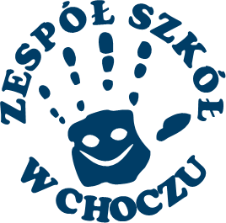
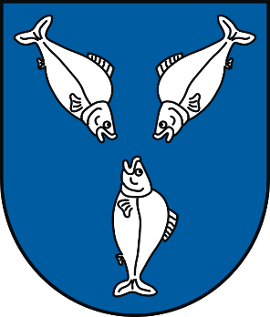
Zespół Szkół w Choczu
ul. M. Konopnickiej 6
63-313 Chocz
tel. (62) 74-15-319
zspchocz@gmail.com
zschocz@ecentrum.pl

Chocz, 31.12.2021 r.

KOMUNIKAT
DYREKTORA ZESPOŁU SZKÓŁ W CHOCZU

Informuję, że w dniu 30.12.2021r. w Przedszkolu w Choczu potwierdzono zakażenie
Covid-19 pracownika przedszkola.
Decyzją Powiatowego Inspektora Sanitarnego kwarantanną zostaną objęci dzieci z grup Biedronki i Słoneczka.
Z rodzicami dzieci z grup Słoneczka i Biedronki będzie się kontaktował pracownik PSSE
w Pleszewie.
Rodzice dzieci z tych grup na bieżąco będą informowani przez e-dziennik o organizacji pracy przedszkola od 3.01.2022 r.
Pamiętajmy o przestrzeganiu zasad reżimu sanitarnego.
Zachowajmy ostrożność!
Alina Banaszak
Dyrektor Zespołu Szkół
w Choczu

